Actividad de aprendizaje N°8 Historia, Geografía y Ciencias Sociales- 1° Medio
“Economía del salitre y cuestión social”

Profesores /as: Mauricio Urra- Meylin Vildoso-Fabiola González
Estudiante: | Curso: | Fecha:
Objetivo de aprendizaje: Comprender las características sociales de comienzos de siglo XX (OA 18)
INSTRUCCIONES:
- Desarrolla en tu cuaderno las actividades haciendo uso de tu texto de estudio si es necesario. La presente actividad no es calificada y será evaluada de acuerdo a la pauta presentada al final.
- Para dudas y consultas puedes escribir al correo Mauricio Urra murra@isett.cl Meylin Vildoso mvildoso@isett.cl o Fabiola González fgonzalez@isett.cl
Introducción
Después de la Guerra del pacifico, Chile anexó territorios en el norte de nuestro país, con una gran riqueza del mineral de salitre. En el mercado internacional, el salitre era valorado como fertilizante agrícola y materia prima en la fabricación de pólvora. Las oficinas salitreras se ubicaron en las pampas del desierto de Atacama. En el año 1910 más del 50% de la entrada fiscal (impuestos al Estado) provenían del salitre. Sin embargo, toda la riqueza producida por el salitre no se vio reflejada en las condiciones sociales del periodo. A fines del siglo XIX y comienzos del siglo XX se produce en Chile la “Cuestión Social”, Conjunto de problemas que afectaron a los sectores populares de la sociedad durante los procesos de industrialización y que, en el caso de Chile, aquejaron especialmente a los trabajadores urbanos y de la minería del salitre y el carbón.
Actividad: lee con mucha atención las siguientes fuentes y luego responde:
En el siguiente esquema se presentan los principales factores de la cuestión social en nuestro país (página 124 del texto de historia)
Migración Campo a la ciudad

La masiva migración evidenció la falta de
infraestructura y planificación urbana. Los nuevos habitantes se instalaron en las periferias, donde los servicios básicos, como el alcantarillado o el agua potable, no existían, lo que generó problemas de salubridad e higiene.
Recurso 1
Inexistencia de leyes laborales
No existían en Chile leyes que regularan el
trabajo, lo cual provocó una serie de problemas
entre los obreros, como jornadas laborales
extensas, sin días de descanso, con salarios
bajos; además de recurrir al trabajo infantil.
Organización y movilización del proletariado
Mientras los grupos dirigentes no estaban
presentando respuestas a los problemas del
proletariado urbano y minero, sectores de la
clase trabajadora comenzaron a organizarse y a denunciar las precarias condiciones en que
vivían y trabajaban.
Migración campo-ciudad
Muchos trabajadores se desplazaron desde el
campo hacia ciudades como Santiago y
Valparaíso y a las provincias del Norte Grande
en busca de mejores condiciones de vida y
oportunidades de trabajo.

Recurso 2: Mortalidad infantil
La autoría del siguiente extracto corresponde al médico y político Augusto Orrego Luco (1849-1933), considerado por algunos historiadores como el primero en emplear el concepto de cuestión social en el contexto chileno.
Los cálculos más modestos nos revelan que el sesenta por ciento de los niños mueren antes de llegar a los siete años. Esa espantosa mortalidad es resultado de condiciones sociales y económicas. La miseria y las preocupaciones contribuyen igualmente a producirla. En medio de la miseria, la higiene es imposible (…).

Orrego Luco, A. (1884). La cuestión social.
Santiago de Chile: Imprenta Barcelona

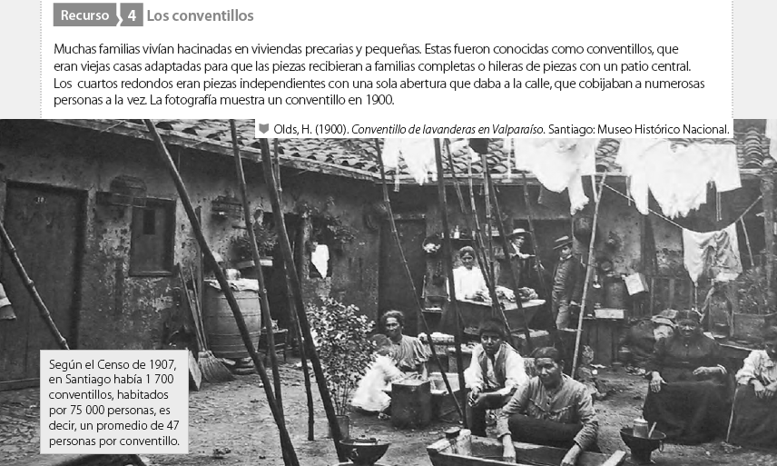
Recurso 3 ¿Cómo respondieron los sectores populares a la cuestión social?
Una de las primeras expresiones de descontento frente a los problemas sociales de fines del siglo XIX fueron las organizaciones obreras, que paulatinamente adquirieron mayores grados de complejidad y organización a nivel nacional. Algunos ejemplos fueron las mutuales, las sociedades de socorros mutuos, las mancomunales, las sociedades de resistencia y los círculos de obreros católicos. Por ejemplo, en 1909 se creó la Federación Obrera de Chile (FOCH). Las mujeres trabajadoras también se organizaron en mancomunales y mutuales, como la Sociedad de Obreras de Valparaíso, fundada en el año 1887. Además, los trabajadores y obreros contaron con medios de comunicación escritos, en los que expandieron sus ideas. Un ejemplo de ello fue el panfleto La Palanca, de la Asociación de Costureras de Santiago, publicado en 1908. Una de las principales formas de lucha de estas organizaciones obreras fueron las huelgas. (texto del estudiante, 2021)

Actividad:

Del recurso 2 responde (2 puntos cada una):
- Describe el autor y la fuente
- Elige un concepto que no entiendas, busca y describe su significado
- ¿Cuál es la idea principal del texto?
Del recurso 3 responde:
- Explica ¿Qué nos está informando el texto?
- ¿Por qué se crearon todas esas organizaciones de obreros y obreras?
- Opinión: ¿Cuál es tu opinión frente a la organización de los obreros y obreras?
Del recurso 4 responde:
- Describe todos los datos de la fuente (autor, año, nombre de la imagen)
- Observa muy bien la imagen y describe dos características
- ¿Qué característica se relaciona directamente con la cuestión social? Descríbela

Pauta de evaluación
Guía N°8 de aprendizaje Historia, Geografía y Ciencias Sociales- 1° Medio

Nivel de desempeño | Descripción
Adecuado | Si bien cumple con el aspecto, falta para que se llegue a destacar. Es un buen desempeño, que requiere mejorar en congruencia con el saber.
Suficiente | No cumple con los elementos necesarios. El desempeño requiere de varios esfuerzos de mejora, por lo que es necesario reestructurarlo para hacerlo congruente con el saber.
Insuficiente | No cumple con lo solicitado. Omite respuesta.

Pregunta | Aspectos a evaluar  Los y las estudiantes: | 2 puntos cada una
Recurso 2 | - Describe todos los aspectos solicitados  - Identifica un concepto que no entiende y describe su significado  - Logra identificar la idea principal del texto: la mortalidad infantil y sus causas
Recurso 3 | - Explica las principales características del texto: organización de agrupaciones obreras y sus características.  - Vincula la creación de las organizaciones obreras con las características de la cuestión social.  - Logra entregar al menos un argumento en contra o a favor de las organizaciones obreras
Recurso 4 | 7. Describe todos los datos solicitados  8. Describe de manera coherente y entendible dos características observadas en la imagen  9. Describe de manera coherente y clara la relación de una característica descrita anteriormente  con las problemáticas de la cuestión social.
Total

